# 装表接电项目的打包配置流程

1.装表接电项目的设置配置，先把场景配置好，去掉不需要的场景

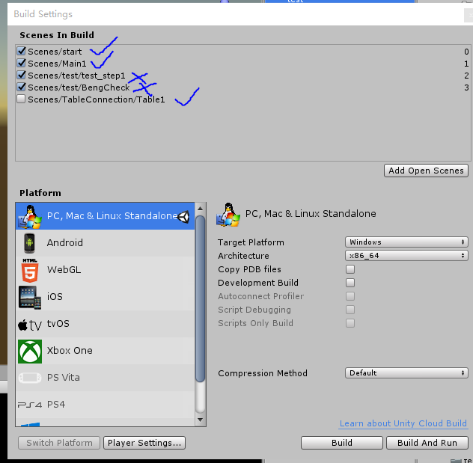

2.在main1界面设置只显示装表接电的UI

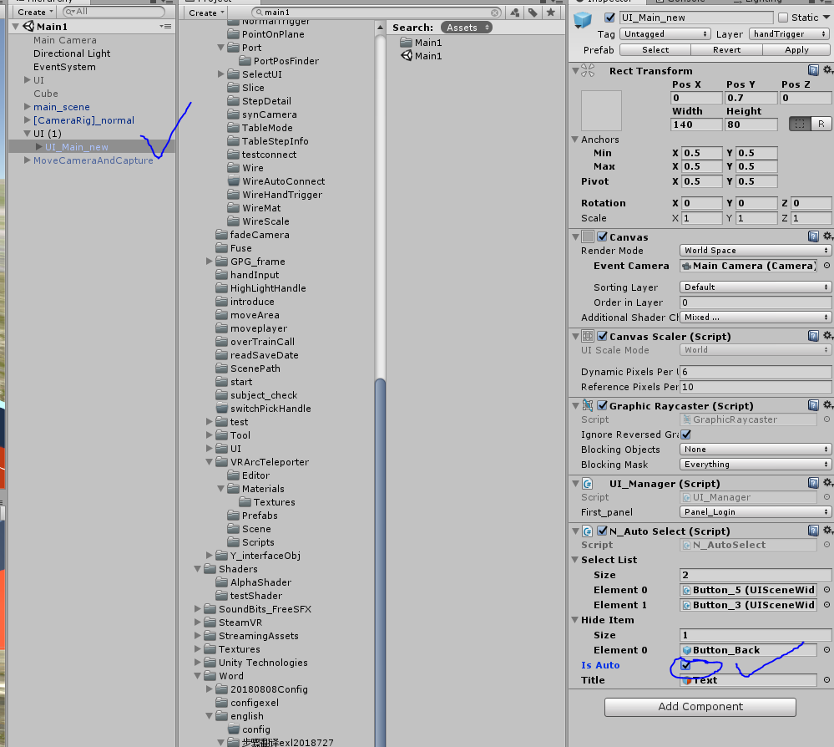

然后在start场景中运行，可以进入装表接电场景。